PROPUESTA DE PROYECTO DE AULA

Predicción de riesgo de enfermedades crónicas no transmisibles asociadas a determinantes sociales en población dispersa

Integrantes:
Alex Morales
Donnovan Santiago Salas Duran
Yarkit David Mendoza Galeano

Asignatura:
Inteligencia Artificial

Grupo:
02

Docente:
Tonny Enrique Jimenez Marquez

Universidad Popular del Cesar
Facultad de Ingenieria y Tecnologias
Programa de Ingeniería de Sistemas
Valledupar-Cesar
2026

Introducción 3
1. Planteamiento del problema y justificación 4
Objetivo general 4
Objetivos específicos 4
3. Tipo de problema de inteligencia artificial 5
4. Estado del arte y trabajos relacionados 5
Trabajos internacionales sobre ENT, DSS y aprendizaje automático 6
Determinantes sociales, ruralidad y ENT en Colombia 6
5. Fuentes de datos identificadas 7
6. Metodología propuesta 7
7. Alcance y limitaciones 8
8. Análisis Exploratorio de Datos (EDA) 8
Estadísticas descriptivas y visualizaciones 9
Problemas de calidad de datos 10
9. Cronograma de trabajo (Diagrama de gantt) 12
10. Explicación detallada de la realización del proyecto 12
10.1 Fase de análisis 12
10.2 Fase de diseño 13
Conclusión 14
Referencias 15

Introducción
Las enfermedades crónicas no transmisibles (ENT) son un gran desafío de salud pública global y en Colombia son la principal causa de morbimortalidad. Aunque se ha documentado la relación entre estas enfermedades y los determinantes sociales de la salud, muchos modelos predictivos se centran en datos clínicos individuales. Esta limitación afecta especialmente a la población rural dispersa, con escaso acceso a diagnóstico y grandes brechas en educación y servicios básicos.
El presente documento representa la primera fase del proyecto de aula "Predicción de riesgo de enfermedades crónicas no transmisibles asociadas a determinantes sociales en población dispersa", desarrollado en el marco del curso de Inteligencia Artificial. Su objetivo es definir el problema a tratar, argumentar su relevancia en el ámbito de la salud pública en Colombia, y sentar las bases metodológicas y de datos que servirán para desarrollar el modelo predictivo en las próximas etapas del proyecto.
Este documento describe el planteamiento del problema y su justificación, los objetivos general y específicos del proyecto, la caracterización del problema desde la inteligencia artificial, una revisión del estado del arte que muestra avances internacionales y vacíos en el contexto rural colombiano, y las fuentes de datos, metodología, alcance y limitaciones del proyecto.

1. Planteamiento del problema y justificación
Las enfermedades crónicas no transmisibles (ENT) principalmente las enfermedades cardiovasculares, la diabetes, la enfermedad renal crónica, el cáncer y la enfermedad pulmonar obstructiva crónica (EPOC) constituyen la primera causa de morbimortalidad en Colombia. El Análisis de Situación de Salud (ASIS) 2024 del Ministerio de Salud reporta que estas patologías continúan ocupando el primer lugar en atención en todas las etapas del curso de vida, con un incremento sostenido en su incidencia, particularmente de la enfermedad renal crónica y sus precursoras (diabetes e hipertensión).
La población en zonas rurales dispersas enfrenta condiciones mucho más difíciles que la población urbana. Experimenta mayores niveles de pobreza, menor educación, mayor analfabetismo y menos acceso a servicios básicos como agua y alcantarillado. Además, cerca de siete de cada diez habitantes rurales dependen de un régimen subsidiado de salud, y la lejanía de los centros de atención añade más obstáculos. Estas diferencias en los determinantes sociales de la salud resultan en inequidades persistentes en salud y acceso a atención médica.
La relación entre los determinantes sociales y el riesgo de enfermedades no transmisibles (ENT) está bien documentada. Sin embargo, la mayoría de los sistemas de vigilancia y modelos predictivos en el país se basan en datos clínicos individuales y rara vez incluyen variables de determinantes sociales. Esto limita la capacidad de anticipar riesgos en poblaciones con poco acceso a diagnósticos. Este proyecto busca cerrar esa brecha al estimar el riesgo de ENT usando determinantes sociales disponibles, lo que ayudaría a enfocar intervenciones preventivas y asignar recursos de salud en áreas de mayor riesgo.

2. Objetivo general y objetivos específicos

2.1 Objetivo general
Desarrollar y validar un modelo de inteligencia artificial para estimar el riesgo de enfermedades crónicas no transmisibles en población rural dispersa de Colombia, utilizando variables asociadas a los determinantes sociales de la salud, con el propósito de generar información que contribuya a la identificación de poblaciones con mayor riesgo y al apoyo de acciones preventivas y de planificación territorial.

2.2 Objetivos específicos
- Identificar, recopilar y consolidar fuentes de datos públicas que contengan información relacionada con determinantes sociales de la salud y enfermedades crónicas no transmisibles, priorizando aquellas que permitan caracterizar las condiciones de la población rural dispersa de Colombia.
- Analizar y preparar los datos recopilados mediante técnicas de análisis exploratorio de datos, tratamiento de valores faltantes y atípicos, transformación de variables y demás procedimientos necesarios para construir un conjunto de datos adecuado para el desarrollo del modelo predictivo.
- Diseñar, entrenar y comparar modelos de inteligencia artificial, incluyendo técnicas de regresión y Gradient Boosting, para estimar el riesgo de enfermedades crónicas no transmisibles a partir de variables asociadas a determinantes sociales de la salud.
- Validar y evaluar el desempeño de los modelos mediante estrategias de validación apropiadas y métricas de evaluación, considerando la matriz de confusión y medidas como precisión, recall, F1-score y ROC-AUC, con especial atención a los errores de clasificación relevantes para la identificación de población en riesgo.
- Seleccionar e integrar el modelo con mejor desempeño en un prototipo de software que permita ingresar, procesar y visualizar información relacionada con los determinantes sociales y presentar la estimación del nivel de riesgo de manera comprensible para apoyar el análisis y la toma de decisiones territoriales.

3. Tipo de problema de inteligencia artificial
El proyecto está centrado principalmente en un desafío de regresión, ya que la meta es calcular un grado de riesgo basado en factores de determinación social. También se incluye una variante adicional de clasificación, donde el riesgo calculado se organiza en grupos (bajo, medio, alto) para hacer más sencilla su comprensión y aplicación en el proceso de toma de decisiones. Para ambos enfoques se plantea el uso de dos modelos con propósitos distintos y complementarios: la regresión múltiple, que aporta interpretabilidad al permitir cuantificar el peso de cada determinante social sobre el riesgo, y el Gradient Boosting, que aporta mayor capacidad predictiva al capturar relaciones no lineales e interacciones entre variables, a costa de una interpretabilidad más limitada.

4. Estado del arte y trabajos relacionados
La incorporación de determinantes sociales de la salud (DSS) en modelos de aprendizaje automático para predecir enfermedades crónicas es un campo de investigación activo, con desarrollos tanto a nivel internacional como en el contexto colombiano específico de las ENT y la ruralidad. A continuación se resumen los trabajos más relevantes identificados para este proyecto.

4.1 Trabajos internacionales sobre ENT, DSS y aprendizaje automático
Un análisis realizado en 2025 creó modelos de machine learning (como Random Forest y XGBoost) que integran factores sociales que influyen en la salud para estimar la probabilidad de desarrollar enfermedad renal crónica en individuos con diabetes tipo 2, utilizando información de una encuesta de salud nacional de Estados Unidos. Los investigadores descubrieron que el modelo de Random Forest, al incluir variables sociales, proporcionaba una capacidad predictiva sólida y enfatizaron la importancia de considerar las desigualdades sociales y ambientales para prever el riesgo en grupos en situación de vulnerabilidad.
Una investigación basada en la encuesta NHANES (1999–2018) desarrolló modelos de riesgo y supervivencia para el cáncer, incorporando variables de determinantes sociales de la salud (DSS) como educación, ingresos del hogar, seguridad alimentaria y acceso a servicios de salud.
Se usaron algoritmos de aprendizaje automático, mostrando que estas variables sociales tienen un poder predictivo adicional al de los factores clínicos convencionales. Un tercer estudio de 2024 aplicó modelos de Gradient Boosting para clasificar enfermedades crónicas, encontrando que la importancia de los factores sociales varía por enfermedad.

4.2 Determinantes sociales, ruralidad y ENT en Colombia
El Ministerio de Salud ha documentado las desigualdades en enfermedades no transmisibles relacionadas con factores sociales. Los riesgos comunes, como una dieta poco saludable, falta de ejercicio, tabaco y alcohol, se distribuyen de manera desigual según la situación socioeconómica y geográfica de las personas. Un análisis en Redalyc sobre salud y ruralidad en Colombia mostró que las brechas más grandes se encuentran en pobreza, educación, analfabetismo y acceso a agua potable y alcantarillado, destacando que la dispersión geográfica agrava el acceso a servicios de salud.
El Análisis de Situación de Salud (ASIS) 2024 del Ministerio de Salud revela que las enfermedades no transmisibles (ENT) son la principal causa de atención en el país. Se ha observado un aumento en la prevalencia de la enfermedad renal crónica y sus precursoras, lo que destaca la importancia de anticipar el riesgo en poblaciones con dificultades de acceso al diagnóstico temprano. Además, aunque hay evidencia sobre la relación entre determinantes sociales de salud (DSS) y ENT, faltan modelos predictivos para la población rural dispersa colombiana, lo que es una oportunidad para este proyecto.

5. Fuentes de datos identificadas
Para el desarrollo del modelo se identificaron tres fuentes de datos públicas, cuya combinación permite construir tanto las variables de determinantes sociales (independientes) como los indicadores de morbilidad por ENT (variable a predecir):
- DANE (Necesidades Básicas Insatisfechas – NBI, y Censo Nacional de Población y Vivienda): aporta las variables estructurales de determinantes sociales a nivel territorial, como cobertura de acueducto y alcantarillado, escolaridad, hacinamiento y dependencia económica, desagregadas por municipio y centro poblado, lo que permite distinguir población urbana, rural y rural dispersa.
- ENSIN (Encuesta Nacional de Situación Nutricional): provee información sobre determinantes conductuales y nutricionales asociados al riesgo de ENT, como hábitos alimentarios, actividad física y estado nutricional de la población.
- RIPS (Registros Individuales de Prestación de Servicios de Salud): constituye la fuente para construir los indicadores de morbilidad y prevalencia de ENT (diagnósticos, atenciones y consultas asociadas a enfermedades crónicas), que servirán como variable objetivo del modelo.
Para el análisis exploratorio de esta fase se trabajó con datos reales de RIPS y del DANE (NBI del Censo 2018 y proyecciones de población de 2020), como se explica en la sección 8. La ENSIN queda identificada como fuente complementaria, que se podrá incorporar en las siguientes fases si es necesario.

6. Metodología propuesta
El desarrollo del proyecto se estructurará en cuatro etapas metodológicas, alineadas con las fases del cronograma general del curso. En primer lugar, la etapa de adquisición y preparación de datos comprenderá la gestión de acceso a las fuentes DANE, ENSIN y RIPS, así como la integración de estas fuentes a un nivel geográfico común que serían municipios o centro poblados que permita cruzar los determinantes sociales con los indicadores de morbilidad por ENT. En esta etapa se abordarán también los problemas típicos de estas fuentes, como el sub-registro en zonas rurales dispersas, la heterogeneidad en la periodicidad de las encuestas y la necesidad de armonizar unidades territoriales entre entidades.
La etapa de análisis exploratorio de datos (EDA) caracterizará la distribución de las variables, identificará valores atípicos y datos faltantes, y evaluará desbalances entre categorías de riesgo. Se comparan dos enfoques en el modelamiento: la regresión múltiple, que cuantifica los determinantes sociales sobre el riesgo, y el Gradient Boosting, que tiene mejor capacidad predictiva. Ambos se evaluarán con validación cruzada usando métricas de error y discriminación. Los resultados se presentarán en un panel de Power BI para facilitar la comprensión a agentes de salud pública..

7. Alcance y limitaciones
El objetivo de este proyecto se limita a desarrollar un modelo predictivo a nivel territorial, ya sea en un municipio o en un centro poblado, y no a nivel de pacientes individuales, puesto que las fuentes de datos encontradas, en especial el censo y la NBI del DANE, están orientadas al análisis de la población y no a la atención clínica de un individuo. Esta elección metodológica se alinea con la meta del proyecto de facilitar la focalización de las intervenciones en salud pública en áreas con mayor riesgo, en lugar de centrarse en el diagnóstico de casos específicos:En esta etapa, el trabajo se desarrolla con los 25 municipios del departamento del Cesar como caso de estudio.
Entre las limitaciones se encuentra la desactualización de algunas fuentes, como el Censo Nacional de Población y Vivienda y la ENSIN, que no se actualizan con la misma frecuencia que los RIPS. Esto puede causar desfases temporales entre las variables predictoras y la morbilidad. Además, el subregistro en RIPS es un riesgo importante para la población dispersa, ya que las barreras de acceso a servicios de salud pueden llevar a una subestimación de las enfermedades no transmisibles (ENT) en áreas afectadas. También, la calidad de los datos en áreas dispersas suele ser menor, lo que requiere validar el nivel de agregación territorial durante el EDA.
Además, el archivo de RIPS usado no incluye la columna del prestador, por lo que no se puede comprobar si las filas idénticas eliminadas eran copias de la fuente o registros de prestadores distintos; en este trabajo se asumió lo primero.

8. Análisis Exploratorio de Datos (EDA)
Carga y descripción del dataset Para este análisis se trabajó con RIPS y con datos del DANE (NBI del Censo 2018 y proyecciones de población), fuentes descritas en la sección 5, cruzadas por el código de municipio del DANE (DIVIPOLA) y limitadas al departamento del Cesar:
- El archivo de RIPS (4,2 GB, 2009-2021) se filtró por Cesar y por diagnósticos CIE-10 asociados a hipertensión, diabetes, enfermedad renal crónica y EPOC, procesándolo sin saturar la memoria.
- El archivo de NBI del Censo 2018 (DANE), que detalla el porcentaje de personas con necesidades básicas insatisfechas por municipio (total, cabecera y centros poblados/rural disperso).
- Las proyecciones de población del DANE a nivel municipal tomadas para el año 2020.
Después de filtrar el RIPS quedaron 22.663 registros. Se detectaron 7.992 filas exactamente repetidas y se eliminaron por calidad de datos, dejando 14.671 filas únicas que representan poco más de tres millones de atenciones en los 25 municipios. Se calculó la tasa de atenciones por estas cuatro enfermedades por cada 1.000 habitantes utilizando la población de 2020 como denominador. El resultado es un dataset consolidado de 25 filas y 35 columnas con atenciones por enfermedad, población, componentes del NBI por zona y tasas.

8.1 Estadísticas descriptivas y visualizaciones
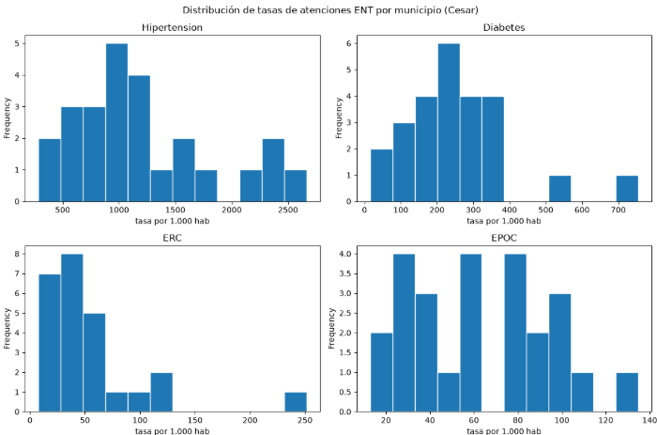
Figura 1: Distribución de las tasas de atenciones por ENT según municipio del Cesar. Fuente: elaboración propia a partir de RIPS (Minsalud) y DANE (proyecciones de población 2020)
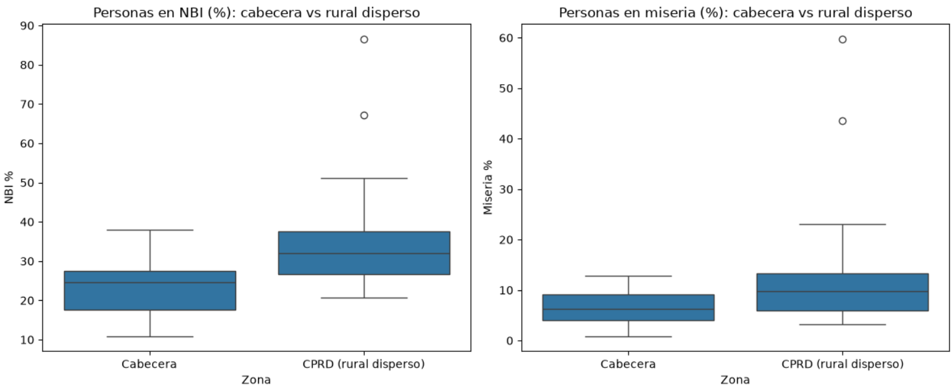
La tasa de atenciones por ENT varía bastante entre municipios: en promedio hay cerca de 1.560 atenciones por cada 1.000 habitantes, pero el valor mínimo es 321 y el máximo llega a 3.573. Al graficar la distribución (Figura 1) se nota que la mayoría de los municipios se agrupa en valores bajos o medios y solo unos pocos, Valledupar principalmente, se disparan hacia arriba, lo que tiene más que ver con que ahí se concentra la oferta de servicios de salud del departamento que con que la enfermedad sea más común ahí.
Figura 2: Comparación del porcentaje de personas en NBI y en miseria entre cabecera y centros poblados/rural disperso, municipios del Cesar. Fuente: elaboración propia a partir de DANE, Censo Nacional de Población y Vivienda 2018
En los determinantes sociales, el NBI total de los municipios del Cesar promedia 27 %, pero hay una diferencia marcada entre zonas: en cabecera el promedio es de 23,4 %, mientras que en centros poblados y rural disperso sube a 35,7 %, con casos como Pueblo Bello o Becerril donde la diferencia supera los 40 puntos porcentuales. Esta brecha se ve con claridad en los boxplots (Figura 2) y confirma que la población dispersa, que es el foco del proyecto, efectivamente enfrenta peores condiciones sociales que la urbana.
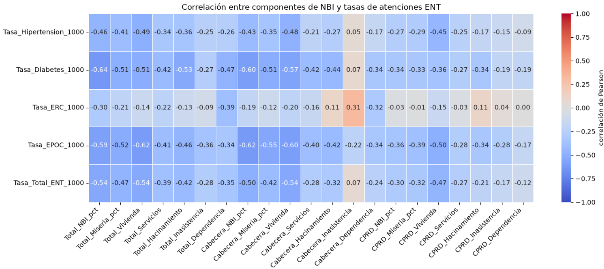
Figura 3: Correlación entre los componentes del NBI y las tasas de atenciones por ENT en los municipios del Cesar.
Al cruzar los componentes de NBI con las tasas de ENT (Figura 3) se encontraron correlaciones negativas de magnitud media, alrededor de -0,54 entre el NBI total y la tasa total de atenciones, lo que a primera vista resulta contradictorio: a mayor carencia social, menos atenciones registradas. Esto se explica porque el análisis está dominado por Valledupar, que combina buena parte de la oferta de salud del departamento con un NBI relativamente bajo, así que esta relación todavía no se puede leer como causal y habrá que revisar con métodos más robustos en la siguiente fase.

8.2 Problemas de calidad de datos
Ninguna de las cuatro tablas que se usaron (RIPS filtrado, NBI, proyecciones de población y el dataset final) tiene valores nulos. Tampoco se perdió ningún municipio al cruzar las fuentes: los 25 municipios del Cesar aparecen en las tres bases.
El hallazgo más importante de esta parte fue la cantidad de filas duplicadas en el RIPS: de las 22.663 filas filtradas para el Cesar, 7.992 eran copias exactas de otra fila (cerca del 35 %), y contando las copias junto con sus originales representaban cerca del 65 % de las atenciones reportadas. Esto parece un error de captura o exportación del archivo fuente, no atenciones médicas distintas, así que se eliminaron las copias antes de calcular cualquier tasa: las atenciones pasaron de 4.860.565 a 3.019.460. Era necesario hacerlo, porque de lo contrario las tasas habrían quedado infladas en un factor cercano a 1,6.
Por otro lado, la distribución de los datos requirió un análisis de valores atípicos (outliers) utilizando el método estadístico del rango intercuartílico (IQR). Este procedimiento detectó comportamientos anómalos en municipios específicos: Valledupar se posicionó como un valor atípico superior en hipertensión, diabetes, enfermedad renal crónica (ERC) y en la tasa total; San Alberto también en diabetes; y Curumaní junto a La Paz en ERC. Para la EPOC no se detectaron valores extremos. Esto no significa que ahí haya más enfermedad, sino que esos municipios concentran la mayor oferta hospitalaria y de especialistas, lo que atrae pacientes de zonas rurales dispersas.
También se construyó una variable categórica de riesgo, dividiendo los municipios en terciles de su tasa total de atenciones (bajo, medio y alto). Quedó bastante equilibrada: 9 municipios en riesgo bajo, 8 en medio y 8 en alto, así que no debería hacer falta aplicar técnicas de balanceo de clases más adelante.
Por último, antes de pasar al modelado se dejó definida la partición de los datos en 70 % para entrenamiento, 15 % para validación y 15 % para prueba, que se detalla en la sección 10.2.

9. Cronograma de trabajo (Diagrama de gantt)
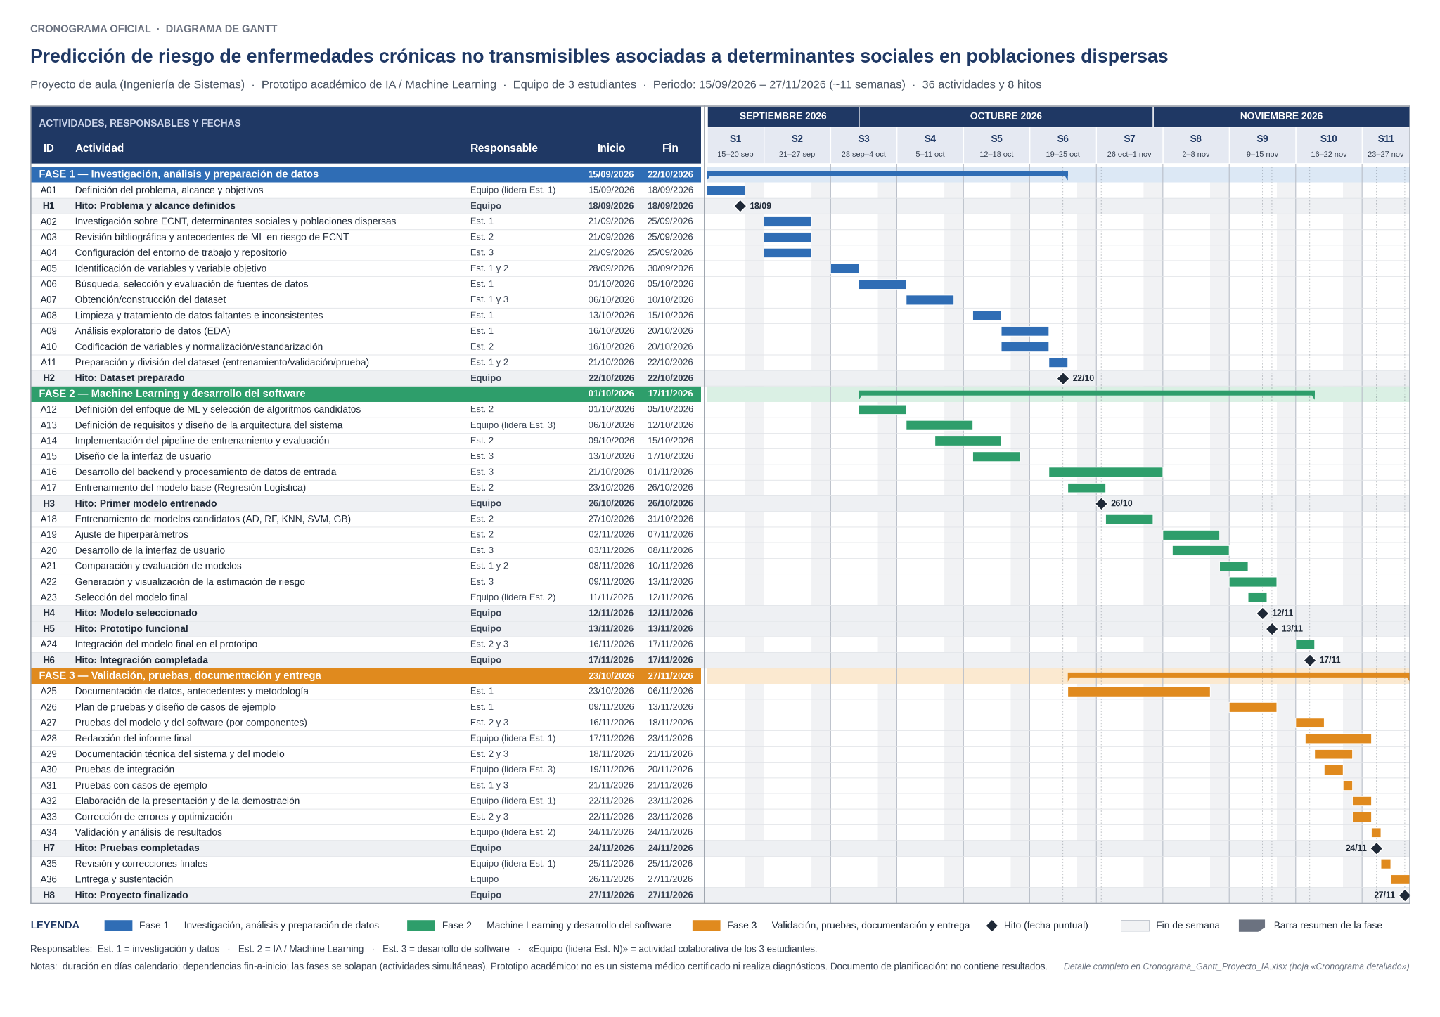

10. Explicación detallada de la realización del proyecto
El proyecto se va a hacer en cuatro fases: análisis, diseño, prueba, e implementación y simulación. Cada fase usa lo que se hizo en la anterior. Primero se entiende el problema y los datos, después se decide cómo se va a construir la solución, luego se revisa si funciona bien y al final se arma el prototipo. En este documento se explica la fase de análisis, que es la que ya se trabajó. Las demás se irán completando con los resultados de la Fase 2.

10.1 Fase de análisis
En esta fase lo primero fue entender bien qué datos tenemos y si servían. Antes de hacer cualquier modelo hay que conocer los datos, porque si los datos están mal, el modelo también va a salir mal.
Se decidió trabajar con los 25 municipios del Cesar y unir las fuentes con el código DIVIPOLA del DANE, que identifica a cada municipio. Del archivo de RIPS (4,2 GB, años 2009 a 2021), que se procesó por partes, se dejaron solo las atenciones del Cesar por hipertensión, diabetes, enfermedad renal crónica y EPOC. Del Censo 2018 se tomó el NBI, y de las proyecciones del DANE, la población de 2020. Con eso se calculó la tasa de atenciones por cada 1.000 habitantes, para comparar municipios grandes y pequeños en igualdad de condiciones. El resultado fue una tabla de 25 filas y 35 columnas.
Al revisar los datos se encontró que el RIPS tenía registros repetidos: 7.992 de 22.663 filas, cerca del 35 %. Se eliminaron porque parecían un error de captura, y sin esa limpieza las tasas habrían salido infladas, cerca de 1,6 veces su valor real. También se comprobó que las zonas dispersas tienen más carencias: el NBI es de 23,4 % en las cabeceras y de 35,7 % en los centros poblados y el rural disperso. Además, los municipios con más NBI mostraron menos atenciones registradas (correlación de aproximadamente −0,54). Esto no significa que se enfermen menos: Valledupar concentra los hospitales y especialistas del departamento, y su peso en los datos influye en el resultado. Por eso la tasa de atenciones mide en parte cuánto servicio de salud hay y no solo cuánta enfermedad hay, y habrá que tenerlo presente al interpretar los modelos.
Por último, se agruparon los municipios en tres niveles de riesgo según su tasa total de atenciones: bajo (9 municipios), medio (8) y alto (8). Los datos no tenían valores faltantes y los 25 municipios aparecieron en todas las fuentes. El detalle de estos resultados está en la sección 8.

10.2 Fase de diseño

10.2.1 Preprocesamiento y preparación de los datos
La Fase 2 consistió en convertir el problema en un modelo concreto. Todo el trabajo se documenta en el notebook modelado_predictivo_ent_nbi.ipynb (carpeta 03_notebooks), desarrollado en Python con las librerías pandas, scikit-learn y matplotlib. Sobre el conjunto limpio de los 25 municipios del Cesar (1.290.919 habitantes) se tomaron estas decisiones de preprocesamiento:
• Estandarización (z-score) de todas las variables predictoras, porque los indicadores NBI y la población están en escalas muy distintas.
• Transformación logarítmica de la variable objetivo. La tasa total de atenciones por ENT es muy asimétrica (va de 320,9 a 3.573,5) y Valledupar actúa como valor atípico dominante. Al trabajar sobre el logaritmo de la tasa los modelos dejan de extrapolar y el ajuste se vuelve estable.
• Partición estratificada 70% entrenamiento, 15% validación y 15% prueba (17 / 4 / 4 municipios), conservando la proporción de cada nivel de riesgo.
• Ingeniería de características: se construyeron tres variables derivadas (véase 10.2.2).

10.2.2 Ingeniería de características
Para representar la desigualdad interna y el tamaño del municipio se construyeron tres variables nuevas a partir de los componentes del NBI:
Variable | Definición | Media (rango) | Correlación con log(tasa)
FE_Brecha_NBI_CPRD_Cabecera | NBI del rural disperso menos NBI de la cabecera | 12,27 (−9,86 a 60,21) | −0,33
FE_Brecha_Miseria_CPRD_Cabecera | Miseria del rural disperso menos miseria de la cabecera | 5,97 (−8,75 a 52,94) | −0,49
FE_log_Poblacion | logaritmo natural de (1 + población) | 10,30 (8,43 a 13,17) | 0,19
El indicador Total_NBI_pct es la variable individual más relacionada con la tasa (correlación de −0,71 con el logaritmo de la tasa). Como los componentes de cabecera y de rural disperso están muy correlacionados entre sí, se optó por un conjunto curado de 10 predictores para evitar la colinealidad que desestabiliza los modelos lineales:
• los 7 componentes totales del NBI: Total_NBI_pct, Total_Miseria_pct, Total_Vivienda, Total_Servicios, Total_Hacinamiento, Total_Inasistencia y Total_Dependencia;
• las 2 brechas rural-urbana: FE_Brecha_NBI_CPRD_Cabecera y FE_Brecha_Miseria_CPRD_Cabecera;
• el tamaño del municipio: FE_log_Poblacion.

10.2.3 Enfoque de modelado
El proyecto tiene una tarea principal de regresión (estimar la tasa de ENT) y una variante de clasificación (ubicar cada municipio en riesgo bajo, medio o alto). Para cada tarea se entrenaron dos modelos de naturaleza distinta, lo que permite comparar un enfoque interpretable con uno de mayor capacidad predictiva:
Tarea | Modelo | Justificación
Regresión | Regresión lineal múltiple (OLS) | Línea base clásica e interpretable.
Regresión | Ridge (regularizada) | Modelo lineal que controla la colinealidad y el sobreajuste; decisivo con pocos datos.
Regresión | Gradient Boosting Regressor | Ensamble no lineal, capaz de captar relaciones complejas.
Clasificación | Regresión Logística multinomial | Clasificador lineal interpretable.
Clasificación | Gradient Boosting Classifier | Clasificador no lineal de alto desempeño.
Además se incluyó un modelo trivial (Dummy) que siempre predice la media, como referencia mínima.

10.2.4 Ajuste de hiperparámetros
Los hiperparámetros se seleccionaron con búsqueda en rejilla (GridSearchCV) y validación cruzada de 5 particiones (KFold para regresión y StratifiedKFold para clasificación), optimizando el R² en regresión y el F1 macro en clasificación:
Modelo | Hiperparámetro explorado | Valor seleccionado
Ridge | alpha en {0,01; 0,1; 1; 10; 100; 1.000; 10.000} | alpha = 100
Gradient Boosting Regressor | n_estimators, learning_rate y max_depth | n = 50, lr = 0,01, profundidad = 2
Regresión Logística | C en {0,01; 0,1; 1; 10; 100} | C = 100
Gradient Boosting Classifier | n_estimators, learning_rate y max_depth | n = 100, lr = 0,01, profundidad = 3

10.2.5 Resultados de la regresión
La siguiente tabla resume el desempeño de los modelos de regresión en validación cruzada. Las métricas se calculan sobre el logaritmo de la tasa (escala en la que se entrenan los modelos).
Modelo | R² (CV) | RMSE (CV, log) | MAE (CV, log)
Dummy (media) | −0,090 | 0,530 | 0,425
Regresión lineal (OLS) | −1,562 | 0,663 | 0,545
Ridge (alpha = 100) | 0,042 | 0,437 | 0,369
Gradient Boosting | 0,037 | 0,474 | 0,391
El resultado es revelador: la regresión lineal sin regularizar obtiene un R² negativo (−1,56); es decir, generaliza peor que limitarse a predecir la media. Con pocos datos y variables colineales los coeficientes se vuelven inestables. La regularización (Ridge) corrige el problema y logra el mejor resultado (R² = 0,04 y el menor error), con el Gradient Boosting muy cerca. En conjunto la capacidad explicativa es modesta y así se reporta.
Los coeficientes estandarizados de Ridge confirman la dirección del efecto: las variables de mayor peso son Total_Vivienda (−0,040), Total_NBI_pct (−0,034) y Total_Miseria_pct (−0,031), todas con signo negativo, mientras que FE_log_Poblacion (+0,027) aparece con signo positivo. Es decir, a mayor privación (NBI), menor tasa registrada de ENT.
Sobre los 4 municipios de prueba las predicciones quedan comprimidas hacia el centro de la distribución: la tasa observada de González (2.714) se predice en 1.539, y casos bajos como La Gloria (848) se sobreestiman (1.407). Con tan pocos casos las métricas de prueba no son concluyentes, por eso se prioriza la validación cruzada.
Municipio (prueba) | Tasa observada | Tasa predicha (Gradient Boosting)
González | 2.714 | 1.539
Bosconia | 1.834 | 1.095
Pelaya | 1.475 | 1.407
La Gloria | 848 | 1.407

10.2.6 Resultados de la clasificación
En la variante de clasificación (riesgo bajo / medio / alto, definido por terciles de la tasa) los resultados son débiles, como era esperable con solo 25 municipios:
Modelo | Exactitud (CV) | F1 macro (CV) | Exactitud (prueba) | F1 macro (prueba) | ROC-AUC (prueba)
Regresión Logística | 0,32 | 0,29 | 0,50 | 0,39 | 0,39
Gradient Boosting | 0,44 | 0,42 | 0,50 | 0,44 | 0,39
Con tres clases el azar equivale a 0,33. El Gradient Boosting apenas lo supera en validación (0,44) y en el conjunto de prueba ambos modelos aciertan 2 de 4 casos. La matriz de confusión muestra que los errores se concentran entre clases vecinas (bajo-medio y medio-alto), lo que sugiere que la señal es débil y más continua que discreta. El ROC-AUC de 0,39 (por debajo de 0,5) confirma que la separación entre clases no es fiable.

10.2.7 Análisis crítico y hallazgos
El hallazgo más importante, y también el más delicado, es la relación negativa entre el NBI y la tasa de atenciones por ENT: los municipios con mayores necesidades básicas insatisfechas registran menos atenciones por enfermedades crónicas. Lejos de significar menos enfermedad, esto es coherente con un sesgo de detección y de acceso: donde hay menos servicios de salud hay menos diagnóstico y menos registro, y la tasa reportada cae. La variable que se predice mide, en buena parte, oferta y acceso, no solo la carga real de enfermedad, y cualquier uso del modelo debe ir acompañado de esta advertencia.

10.2.8 Limitaciones y trabajo futuro
• El tamaño muestral (25 municipios) es el principal límite: las métricas son inestables y muy sensibles a qué municipios caen en cada partición.
• Valledupar domina la distribución y obliga a transformar la variable objetivo; aun así sigue siendo un punto de alta influencia.
• La clasificación en tres niveles no supera de forma consistente el azar.
• Trabajo futuro: ampliar la unidad de análisis a municipio × año, usar modelos robustos o winsorización para el valor atípico, aplicar validación cruzada repetida e incorporar, si se consigue, datos de prevalencia real (no solo atenciones) para separar enfermedad de acceso.
En síntesis, la Fase 2 deja un flujo de trabajo completo y reproducible —preprocesamiento, ingeniería de características, dos modelos por tarea con ajuste de hiperparámetros y evaluación comparativa— y, sobre todo, una conclusión clara: el modelo es una herramienta exploratoria útil, pero no reemplaza el análisis epidemiológico y debe leerse a la luz del sesgo de acceso a los servicios de salud.

Conclusión
El desarrollo de la primera fase del proyecto clarificó el problema que se abordará: la falta de modelos predictivos de riesgo de enfermedades crónicas no transmisibles que incluyan los determinantes sociales de la salud en población rural dispersa en Colombia. Este grupo enfrenta grandes barreras para acceder a atención médica y es muy vulnerable a estas enfermedades. La revisión del estado del arte mostró que hay pocos modelos que integren estas variables en el contexto colombiano, lo que justifica la importancia del proyecto.
Se definió el tipo de problema de inteligencia artificial, se seleccionaron las fuentes de datos (DANE, ENSIN y RIPS) y se diseñó una metodología de cuatro etapas. El equipo ahora puede gestionar el acceso a los datos y realizar el análisis exploratorio inicial para avanzar en el modelo predictivo en la Fase 2.

Referencias
- Explainable machine learning model incorporating social determinants of health to predict chronic kidney disease in type 2 diabetes patients (2025). Journal of Diabetes & Metabolic Disorders. https://pmc.ncbi.nlm.nih.gov/articles/PMC12064531/
- Building a cancer risk and survival prediction model based on social determinants of health combined with machine learning: A NHANES 1999 to 2018 retrospective cohort study (2025). https://www.ncbi.nlm.nih.gov/pmc/articles/PMC11813008/
- Machine learning classification of prevalent chronic disease using multidimensional social, behavioral, and psychological determinants: A cross-sectional analysis of the 2024 national health interview survey (2026). PubMed. https://pubmed.ncbi.nlm.nih.gov/42556439/
- Ministerio de Salud y Protección Social de Colombia. Inequidades en salud de las enfermedades no transmisibles en Colombia. https://www.minsalud.gov.co/sites/rid/Lists/BibliotecaDigital/RIDE/VS/PP/ENT/inequidades-salud-enfermedades-no-transmisibles-colombia.pdf
- Salud y ruralidad en Colombia: análisis desde los determinantes sociales de la salud. Redalyc. https://www.redalyc.org/journal/120/12046949010/html/
- Ministerio de Salud y Protección Social de Colombia (2024). Análisis de Situación de Salud Colombia 2024 (ASIS). https://www.minsalud.gov.co/sites/rid/Lists/BibliotecaDigital/RIDE/VS/ED/PSP/asis-colombia-2024.pdf

